Anamnese/Gespräch
- Der Patient muss nach vorhandenen Komplikationen seiner Diabeteserkrankung im Zeitraum seit der letzten Dokumentation befragt werden
  - kam es akut zu schwerwiegenden Folgeerkrankungen?
    - akute Erblindung
    - Blutwäsche/Dialyse notwendig
    - Verlust eines Zehs oder einer Extremität durch Amputation
    - Herzinfarkt oder Schlaganfall
  - kam es zu Unterzuckerungen?
    - schwere Unterzuckerungen, wobei Fremdhilfe nötig war?
    - leichte Unterzuckerungen, bei denen sich P. selbst helfen konnte?
  - kam es zu notfallmäßigen Krankenhausaufenthalten seit letzter Dokumentation?
- bei Einnahme von Glibenclamid/Glimepirid oder Insulinen sollte der Patient die Symptome einer Unterzuckerung kennen und bennen können (nachfragen!):
  - Unruhe und Nervosität
  - Herzrasen
  - Schweißausbruch
  - Frösteln
  - Heißhunger
  - Zittern
  - Kopfschmerzen, Müdigkeit

Fußuntersuchung
- je nach Planung ist die Untersuchung der Füße vorgesehen (siehe DMP-Liste)
- dabei sollen erkannt werden:
  - Störungen der Durchblutung
  - Störungen des Empfindens (des „Gefühls“)
  - Druckstellen mit Gefahr eines Hautschadens (z.B. bei schlechtem Schuhwerk)
  - Hautschäden („Geschwüre“)
  - Infektionen (z.B. typischer Verpilzung der Zehenzwischenräume)
  - andere Auffälligkeiten der Füße durch Diabetes

Fußuntersuchung – die Inspektion (das „Anschauen“)
- Fußsohle und äußeren/inneren Fußrand anschauen:
  - Druckstellen mit starker Verhornung?
  - sogar Druckstellen mit Rötung/Schwellung?
  - im Extremfall offene Druckstelle („Ulcus“)
  - Übersicht – typische Druckstellen:
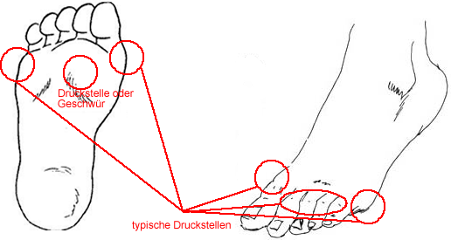
- Werden richtige Entzündungen (starke Rötung, Wärme) oder gar Geschwüre gesehen, müssen die nach der Wagner-Armstrong-Tabelle eingeteilt werden:
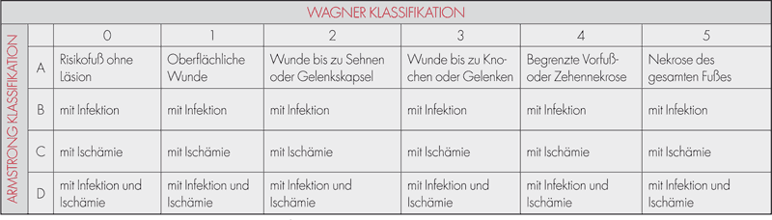
- Blick zwischen die Zehen: Zeichen eine Pilzbefalles?
  - ein Pilzbefall zwischen den Zehen muss in jedem Fall behandelt werden, da er eine Eintrittspforte für schwere (nicht selten lebensbedrohliche) Entzündungen des Beines darstellt
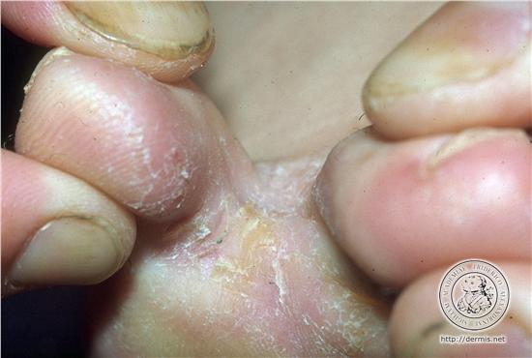 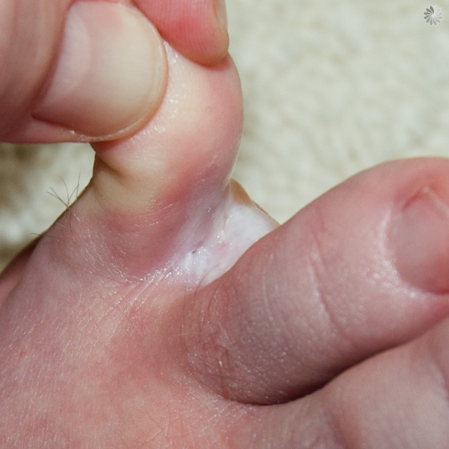 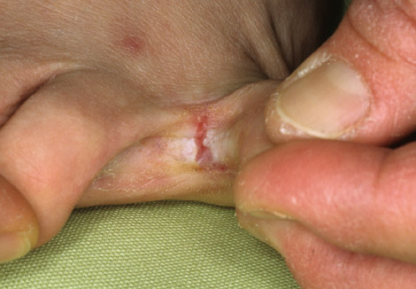
  - ein Nagelpilz hingegen ist nicht dramatisch anzusehen

Die Untersuchung der Durchblutung – Pulstastung
- es werden an beiden Füßen die Pulse an der Arteria doralis pedis, der Arteria fibularis posterior und der Arteria tibialis posterior versucht zu tasten
- hierfür ist eine gewisse Übung vonnöten, am einfachsten tastet sich i.d.R. der Puls am Fußrücken (A. dorsalis pedis), schwerer sind die Arterien hinter den Knöcheln zu tasten
  - Fußrückenarterie (A. dorsalis pedis):
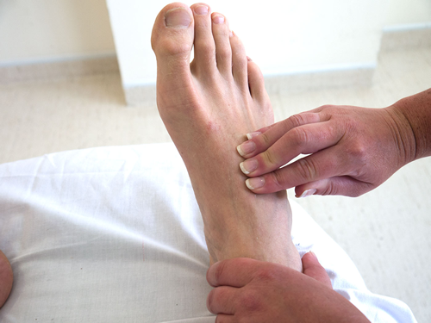
  - innere Unterschenkelarterie (A. tibialis posterior)
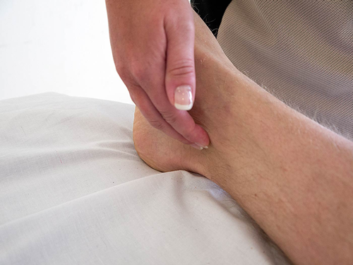
  - äußere Unterschenkelarterie (A. fibularis posterior) – an gleicher Stelle nur außenseitig
- wenn ein Puls kräftig getastet wird gilt dies für uns als „Puls tastbar“

Die Untersuchung der Innervation – Sensibilitätsprüfung
- um sich ein Bild über eine möglicherweise schon vorhandene Nervenstörung zu machen sind drei Prüfungen nötig:
  - Test mit dem Monofilament (kleines Härchen):
    - Pat. soll die Augen geschlossen halten
    - im unregelmäßigen Wechsel wird an drei Stellen jeder Seite das Monfilament ca. 1s aufgesetzt, bis es sich „durchbiegt“ und der Patient gefragt, auf welcher Seite (links/rechts/nichts) er etwas spürt
    - nicht auf zu stark verhornte Stellen aufsetzen – das spürt auch ein Gesunder nicht!
    - bei Normalbefund kann der Patient mind. 2 der 3 Reizungen korrekt wahrnehmen
    - typische Stellen für die Testung:
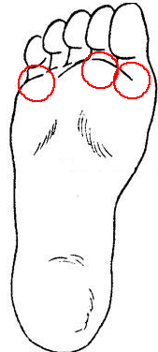
  - Test mit der Stimmgabel (Vibrationsempfinden)
    - Pat. soll die Augen geschlossen halten
    - Stimmgabel wird am Köpfchen des ersten Mittelfußknochens fest aufgesetzt und dann zum schwingen gebracht
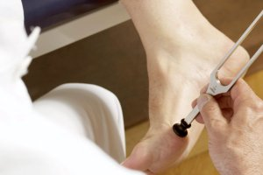
    - der Patient muss signalisieren, wann die (immer schwächer werdende) Vibration verschwunden ist
    - in diesem Moment wird die Skala an der Stimmgabel abgelesen (als „x/8“ benannt)
    - die Untersuchung wird nacheinander für beide Seiten durchgeführt
  - Test mit dem „Tiptherm“ (Temperaturempfinden)
    - P. soll die Augen geschlossen halten
    - für den Patienten nicht sichtbar nacheinander kalte (Metall) und warme (Kunststoff) Seite auf dem Fußrücken aufsetzen, fragen, welcher Reiz kälter/wärmer ist
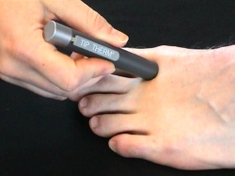

Das Schuhwerk – ist es passend?
  - in regelmäßigen Abständen Austasten der Schuhe von innen – sind hier reibende/drückende Nähte, Vorwölbungen, etc?
  - wird weiches Schuhwerk getragen?
  - werden Weichlagerungseinlagen verwendet (oder sind sie bei Druckstellen vielleicht nötig)?
  - müssen Schuhe angepasst werden (z.B. bei Druckstelle Lederschuhe an der betr. Stelle ausbeulen lassen)?

